U
O

Il CRAL ASL TO 1 e il CRAL ASL TO 2 (CRAL della ASL Città di Torino), hanno il piacere di invitarvi alla manifestazione

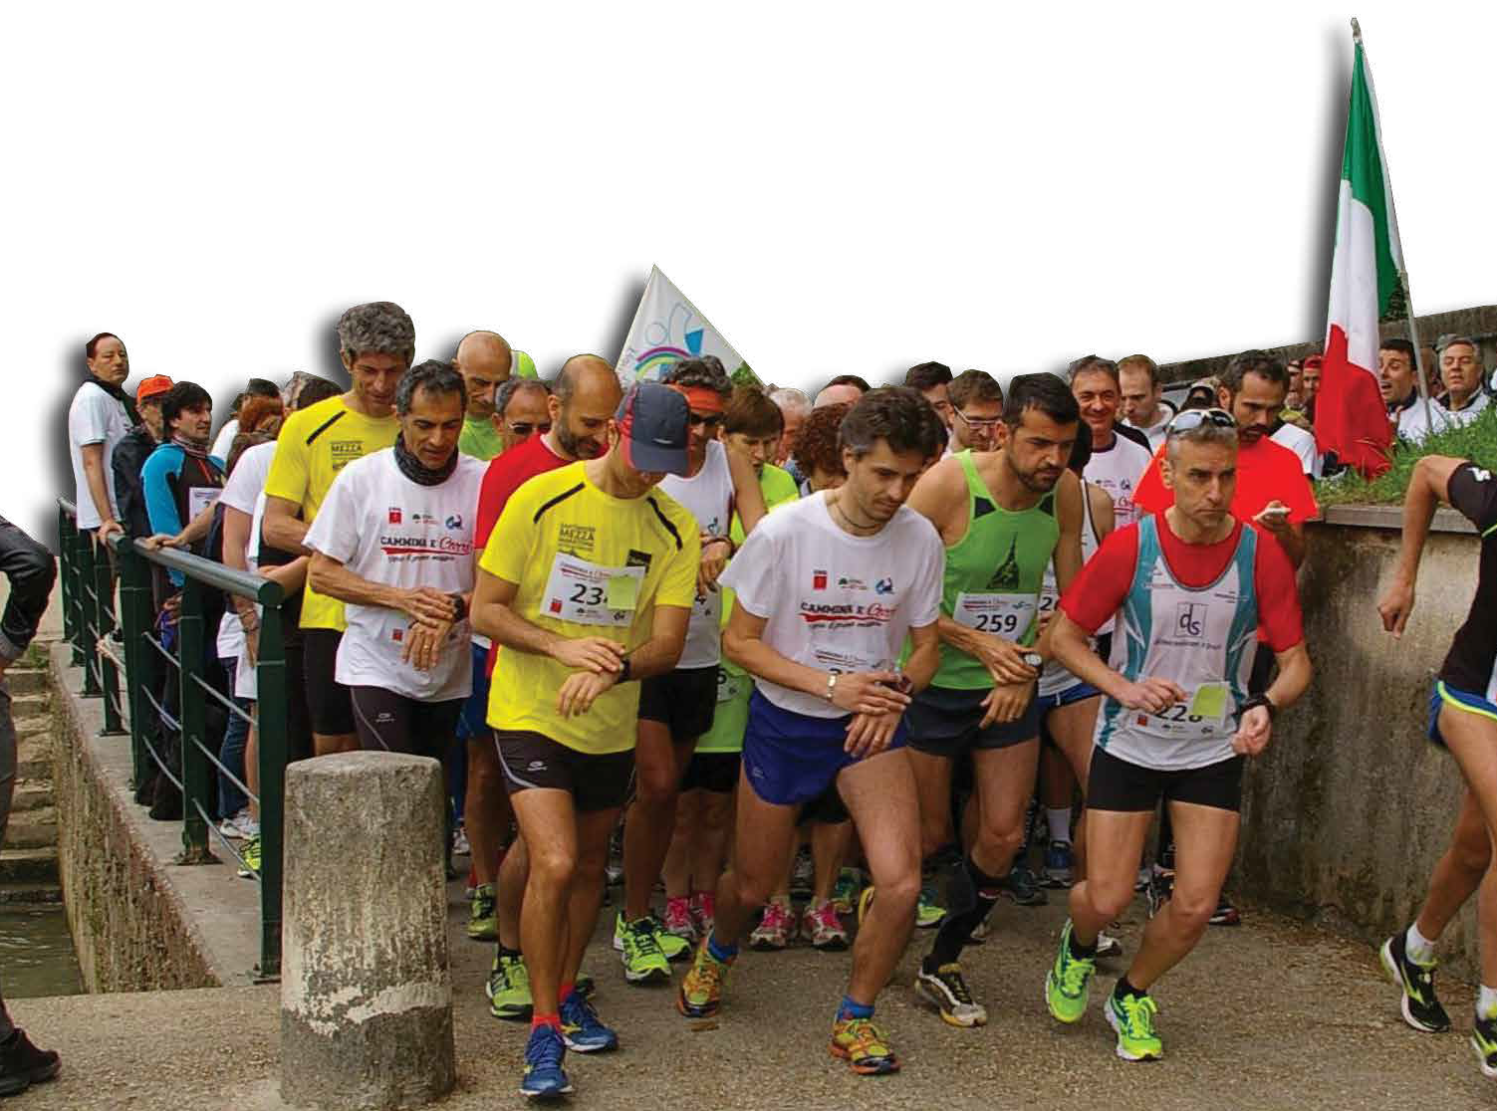
Cammina e corri

Verso il primo maggio
SABATO 13 APRILE 2019

.

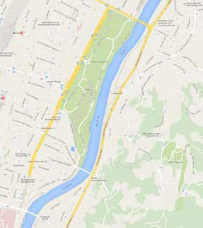
La corsa su asfalto (non su strada) è aperta a tutti: si può partecipare correndo, marciando o camminando. Il percorso si snoda tra i viali del Valentino tra i ponti Balbis e Umberto I, con il seguente percorso in senso antiorario da nord (lungo le rive del Po) verso sud: partenza sul lungo Po in prossimità del ponte Balbis, percorrendo viale Dogali,corso Sicilia, corso Vittorio, viale Stefano Turr, viale Paolo Thovez arrivo in prossimità ponte Balbis.
Sono previste due distanze su un anello di 5 km circa:
- 5 chilometri lungo il Po: per chi vuol godere del piacere di una corsetta o camminata in compagnia. Un giro del percorso.
- 10 chilometri di corsa lungo il Po: per i più allenati e competitivi, due giri del percorso pari a 10 km circa.
Il tempo limite è di 1 ora e 30 minuti. La manifestazione si terrà con qualsiasi condizione meteorologica. Il ritrovo dei partecipanti è previsto dalle ore 9,00 presso il Circolo ADAEM Società E. Agnelli di viale Dogali numero 12, la partenza sarà alle ore 10,30 circa. All’arrivo vi sarà un punto ristoro.
Alle ore 12,00 si terranno le premiazioni
La quota di partecipazione di 5 € prevede:
Per tutti gli iscritti: Per i primi 200 iscritti:
indicazioni dettagliate percorso • Maglietta
• Pettorali
Ristoro a fine gara
Assicurazione (collettiva)
Per alcuni iscritti:
Premi
Con l’iscrizione il partecipante dichiara la propria idoneità fisica all’attività e di esonerare gli organiz- zatori da ogni responsabilità, sia civile che penale, per danni a persone e/ o cose da lui causate o a lui derivati.
Assistenza medica: sarà presente un’ambulanza

Informazioni e iscrizioni:

FITeL Piemonte: Via Sacchi 63,Torino – Tel. 0115215169 Villani cell. 335484901

Per gli iscritti alle OO.SS.
CGIL: via Pedrotti 5, Torino Antonio Nicosia: 335/7367317
CISL: via Madama Cristina 50, Torino Stefania Tucci: 011/6520017
UIL: via Bologna 11, Torino Silvia Bellotto : 011/2417187

Informazioni e iscrizioni:
FITeL Piemonte: Via Sacchi 63, Torino - tel. 0115215169 Villani cell. 335484901
Per gli isciritti alle OO. SS.
CGIL: via Pedrotti 5, Torino Ignazio Biondi tel. 347/7417861
CISL: via Madama Cristina 50, Torino

UIL: via Bologna 11,Torino
Stefania Tucci tel. 011/6520017

Silvia Bellotto tel. 011/2417187
Sabato 13 ap

UIL: via Bologna 11, Torino

